# Stejnosměrné (DC) obvody

Je zachován celkový náboj a celková energie v elektrickém obvodu? Rovná se součet poklesů napětí na každé komponentě obvodu nule? Rovná se součet proudů vstupujících do spoje (uzlu) obvodu součtu proudů vycházejících ze spoje?

Cíle

* Sestavit jednoduché odporové obvody.
* Přesně shromáždit údaje o proudu a napětí v různých bodech obvodu.
* Analyzovat data pro podporu Kirchhoffových zákonů.

Materiály a vybavení

|  |  |
| --- | --- |
| Systém sběru dat | Bezdrátový senzor proudu PASCO |
| Sada základních modulárních obvodů PASCO | Bezdrátový senzor napětí PASCO |

Bezpečnost

Kromě běžných postupů ve třídě dodržujte toto důležité bezpečnostní opatření:

* Nepropojujte svorky baterie bez zátěže; To způsobí zkrat.

Procedura

Část 1 – Rezistory v sérii

1. Sestavte obvod podle obrázku 1 pomocí odporů 33Ω a 100Ω.

2. Připojte vodiče bezdrátového snímače napětí přes baterii ve vašem obvodu (červená na kladný; černá na záporný).

3. Ujistěte se, že proudový modul je připojen stranou + připojenou k rezistorům a–k bateriím. Viz obrázek 1.

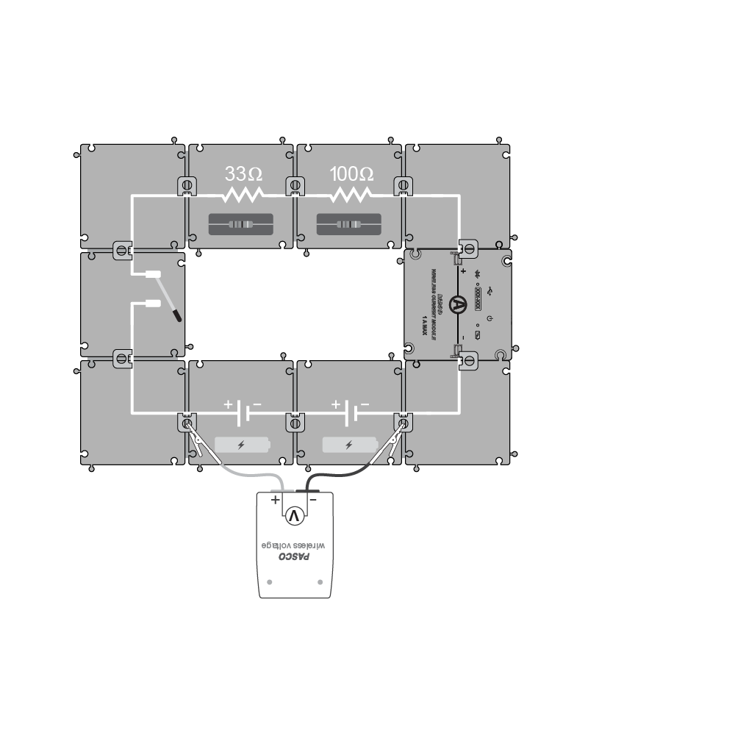

Obrázek 1

4. Připojte oba senzory k systému sběru dat a poté vytvořte dva číslicové displeje: jeden zobrazující napětí a druhý zobrazující proud.

5.

Začněte nahrávat data a poté zavřete spínač a nechte nabíjení po dobu několika sekund.

6. Zaznamenejte napětí na baterii a proud procházející obvodem níže v tabulce 1.

7. Vyjměte vodiče snímače napětí z baterie a připojte je přes odpor 33Ω, přičemž dbejte na polaritu obvodu (červená kladná; černá záporná).

8. Zaznamenejte napětí na odporu 33Ω v tabulce 1.

9. Opakujte stejné kroky sběru dat pro odpor 100Ω. Zaznamenejte napětí v tabulce 1. Po dokončení otevřete spínač.

Část 2 – Rezistory paralelně

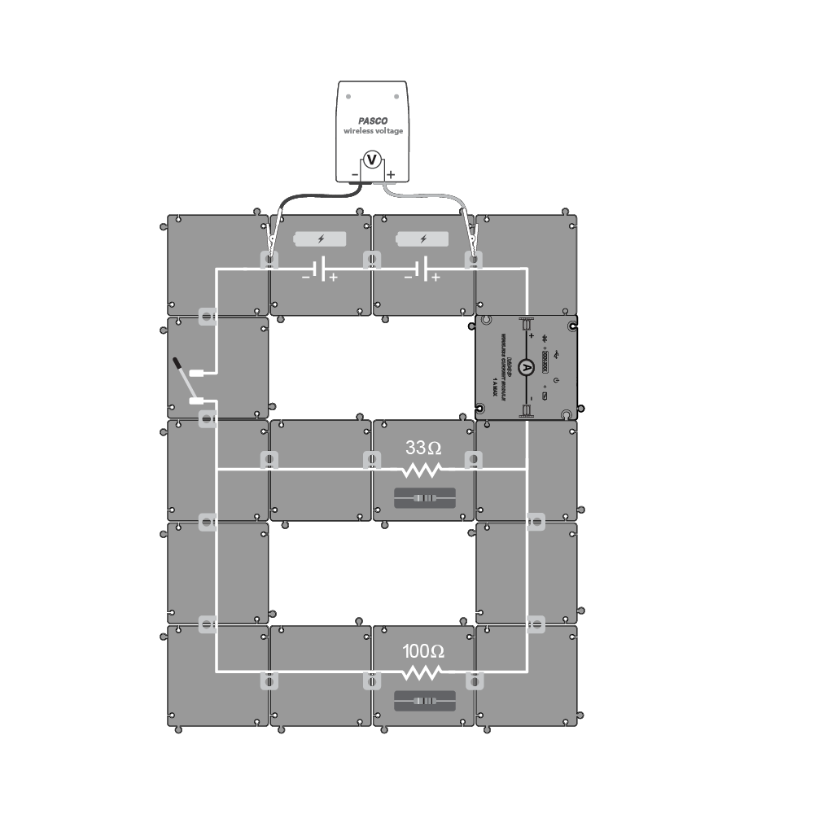

Obrázek 2

10. Sestavte obvod podle obrázku pomocí odporů 33Ω a 100Ω. Připojte vodiče snímače napětí přes oba odpory. Viz obrázek 2.

11. Ujistěte se, že je proudový modul připojen tak, aby jeho strana + byla připojena na straně rezistoru a – na straně baterie. Viz obrázek 2.

12. Zavřete spínač, počkejte několik sekund a poté zaznamenejte napětí a proud (Iout) v tabulce 2. Otevřete spínač.

13. Vyjměte stávající modul a nahraďte jej rohovým modulem a svorkami. Odstraňte přímý drátový modul vedle odporu 33Ω a připojte bezdrátový proudový modul na jeho místo. Viz obrázek 2.

14. Zavřete spínač a poté zaznamenejte proud přes odpor 33Ω v tabulce 2. Otevřete spínač.

15. Opakujte stejné kroky sběru dat pro odpor 100Ω. Zaznamenejte proud do tabulky 2.

16. Vyjměte bezdrátový proudový modul a vyměňte modul přímého drátu a svorky. Vyjměte spínací modul SPST vedle záporného pólu baterie a připojte bezdrátový proudový modul na jeho místo.

17.Zavřete spínač a zaznamenejte proud (Iin) v tabulce 2.

Otázky a analýza.

Část 1 – Rezistory v sérii

Tabulka 1: Obvod se dvěma rezistory v sérii

|  |  |
| --- | --- |
| Parametr | Naměřená hodnota |
| Napětí přes baterii |  |
| Napětí přes 33 Ω |  |
| Napětí přes 100 Ω |  |
| Proud celým obvodem |  |

1. Jak se u sériového obvodu, který jste testovali v části 1, porovnal součet úbytků napětí na každém jednotlivém rezistoru s napětím baterie?

2. Ovlivnila by změna pořadí rezistorů v sérii měření, která jste provedli v části 1? Pokud ano, vysvětlete jak. Pokud ne, vysvětlete proč.

3. Pomocí Ohmova zákona vypočítejte proud, který by měl být přítomen v sériovém obvodu, když byl spínač sepnut. Jak se to srovnává s proudem, který jste naměřili? Jaká je procentuální chyba mezi teoretickými a naměřenými hodnotami?



Část 2 – Rezistory paralelně

Tabulka 2: Obvod se dvěma rezistory paralelně

|  |  |
| --- | --- |
| Parametr | Naměřená hodnota |
| Napětí v celém obvodu |  |
| Proud celým obvodem (Iout) |  |
| Proud celým obvodem (Iin) |  |
| Proud přes 33 Ω |  |
| Proud přes 100 Ω |  |

4. Jak se srovnával proud, který jste naměřili při výstupu z baterií, s proudem vracejícím se zpět do baterií? Podporují vaše data úsporu poplatků? Pokud ano, vysvětlete jak. Pokud ne, vysvětlete proč.

5. Jak se u paralelního obvodu, který jste testovali v části 2, porovnal součet proudů procházejících každým jednotlivým rezistorem s celkovým proudem opouštějícím baterii?

6. Pomocí níže uvedené rovnice určete ekvivalentní odpor obou rezistorů paralelně. Poté použijte ekvivalentní odpor a Ohmův zákon k výpočtu proudu, který by měl být přítomen.



7. Na základě vaší odpovědi na předchozí otázku porovnejte teoretický proud vypočítaný pro paralelní obvod s proudem, který jste naměřili (Iout) v obvodu v části 2. Jaká je procentuální chyba mezi teoretickými a naměřenými hodnotami?